库存成本突然变化：采购、调拨、调整与计价规则追查｜云上订货系统

先固定原仓规格单位与成本查询时间
库存成本突然变化，先在PC管理端保存当前仓库、商品和规格编码、基本单位、系统库存、单位成本以及查询时间。明确看到的是单位成本变了，还是库存价值随着数量变了，再找上一次可比记录；同名商品、另一个规格、全仓合计或可用数量都不能替代这组原值。库存数量正确也可能发生成本调整，金额变化本身不说明货物丢失。
历史库存详情中，同一鲜整鸡一公斤规格分别列出主仓库与南区冷链仓，单位是公斤，主仓系统库存十六、可用八，南区系统八、可用八。它适合说明必须分仓、分系统与可用口径，但画面没有库存成本列，无法据此计算这两仓当时的成本。规格名称的一公斤不等于另一种计价单位，不能把包装文字再乘一次，也不能拿主仓可用八替代系统十六参与价值核对。
在仓库的成本调整列表按所属仓库、制单时间及商品或规格编号缩小范围，打开原单详情看调整仓库、调整时间、经办人、原库存成本、调整金额及备注。列表单号点击和新增入口受账号权限控制，看不到记录先核查询时间、仓库范围和本人权限，不因此补建调整单。当前成本只是最近结果，需要与具体原调整及对应业务发生时间连起来解释。
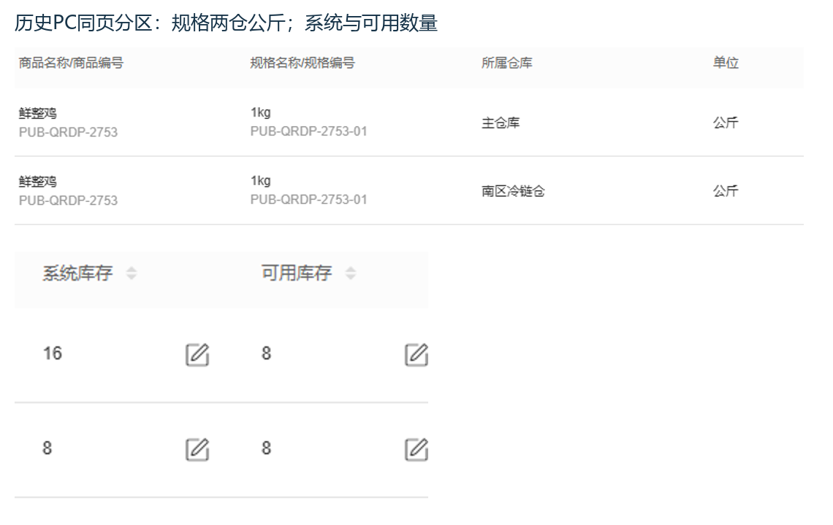
图1：历史PC库存详情字段，同规格基本单位与两仓系统、可用数量；原图没有成本价列。

采购入库按本次数量和有效成本复算
采购成本先回原采购单和本次实际完成的入库单，核同规格数量、交易单位、换算比例与实际入库时间。分次入库只用本次入库量，不能拿采购总量重复参加加权；用于成本的旧库存应是本次入库前的系统数量，入库后查询得到的数量需扣掉本次基本单位入库量。待采购数量、采购单已经保存或货物尚未确认入库，都不能替代本次完成结果。
正常正库存、已有正的旧成本且使用移动加权时，将旧库存乘旧单位成本，加上本次基本数量乘有效单位成本，再除以合计数量。例如原二十件每件十元，本次十件有效价十六元，得到三十件、每件十二元；按最后一次采购价的口径则取本次有效价十六元，不能拿十二元结论要求另一种计价也相同。若原库存非正、合计数量非正或原来没有正的成本，要核直接取本次有效价的分支，不能硬套平均式。
有效价还要核企业核算采购价口径、税费与启用多币种后的原汇率。辅助单位需把数量与价格同时转成基本单位，二箱每箱五件和每箱八十元，才对应十件与每件十六元；只改数量不改价格会差一个比例。基本单位与辅助单位的扣税路径也应按原行实际字段复算，不能只凭含税名称判断。零价赠品及扣税换算后非正的成本来源不生成有效成本调整；没有调整记录时先核价格条件，不直接认为入库失败。
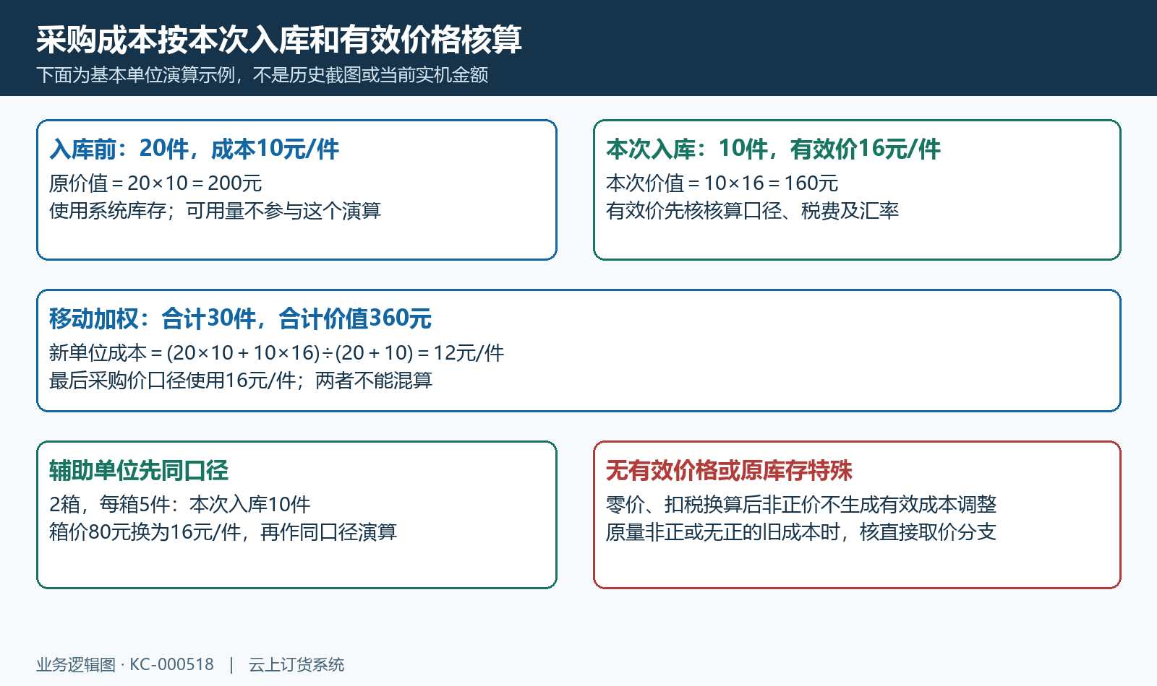
图2：本次采购入库的基本单位加权演算及有效价、零价与原库存分支，金额为说明示例。

调拨成本核调入仓计价和两仓调整时间
调拨成本沿原调拨单、原出库及入库结果追到目的仓，而不是只看源仓成本或两仓合计。原调拨完成后的成本承接与库存数量流转不同，先确认两端关联单的原仓、规格、单位和完成时间，再查看调入仓计价方式及相关调整备注。尚在待入库阶段，不能用目的仓当前成本反推这次调拨最终成本，也不要重复确认出库来试验。
调入仓设为指定等级价且已指定客户类型时，按该类型对应规格价格核成本来源，有独立等级价和等级折扣等具体取值，不能无条件套源仓成本。正常移动加权使用调入前正库存、旧成本和本次调入基本数量及源仓单位成本；调入前非正库存或没有正的旧成本，则另核直接取源仓成本的分支。目的仓当前数量已含本次调入时，先扣本次量得到旧库存再演算。
按最后一次采购价时，还要保存两仓成本调整时间。两侧都有时间会比较新旧，相同时取调出侧；一侧缺失时间时不能简单宣称取有时间的一侧，需留两仓原成本与原时间逐项定位。全部仓库按最后一次采购价的普通调拨路径不另作成本调整，但调入仓指定等级价条件可能优先触发。不同仓设置与数据条件会产生不同结果，计价选项只是分支入口，不能当每次一定新生成调整单的保证。
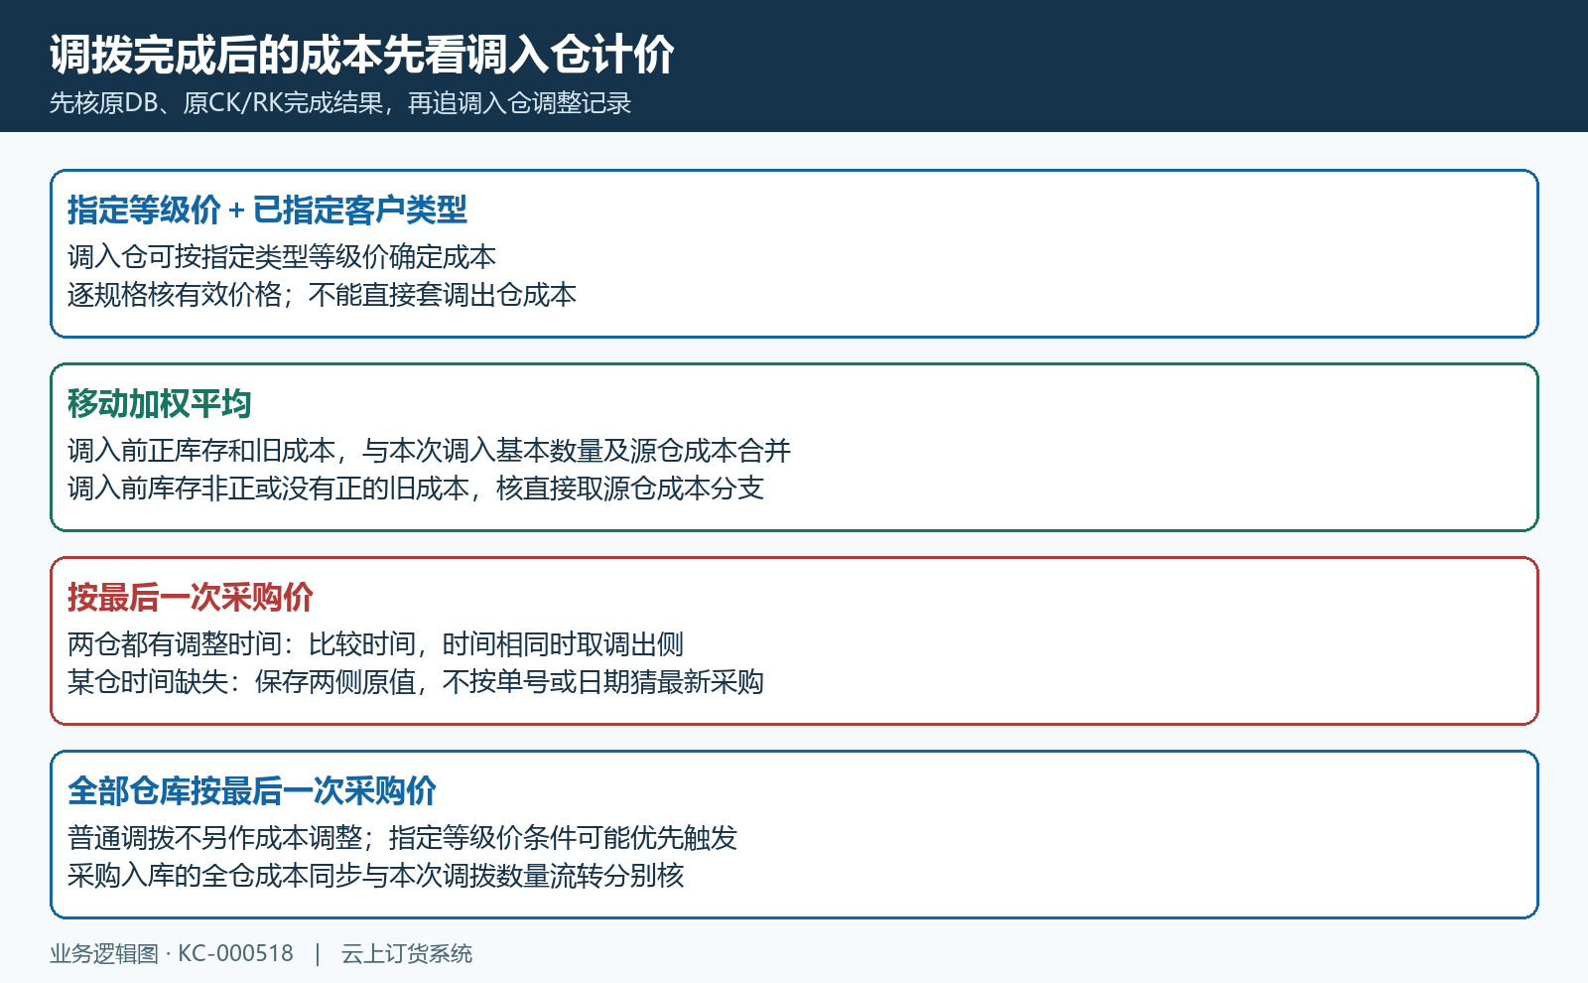
图3：调拨完成成本的指定等级价、加权、两仓调整时间与全仓最后价分支；不是当前执行。

手工调整先认目标值再核原保存结果
手工成本调整先选调整仓库，再添加规格清单，逐行核基本单位、当前库存成本与最后一次采购价。页面的调整金额实际代表调整后的单位成本，不是增加或减少的差额，也不是整个仓库的成本总额。原成本十元、目标十二元时填写十二，而不是填写二；保存会直接把目标值承接到该仓该规格成本，不是先暂存再等另一个审核节点。
输入金额必须非负，清单不能为空，行备注最多三十字符；普通新增保存至少核仓库与清单，不能把前端校验当所有异常数据都已由服务器独立验证。调整仓库改变后相关原价格会重新获取，填写过的目标值仍应逐行复核。应用最后一次采购价会批量填入参考值，无参考价格可能填零；零可以通过页面的非负校验，并不说明经营上适合把整仓成本清零，不能不看清单就保存。
保存成功后保留返回原单号，回原单核调整仓、规格单位、原成本与目标金额，再在同仓同规格查当前成本及时间。复制新增到其他仓库是另一次成本写入，不能用作查看原单或修复查询范围。请求没有返回、提示异常或页面重新加载时，先按仓库与时间查原单及现有成本，不连续保存多张。删除记录也不能当成本自动回滚，已发生的成本变化需按原结果和后续业务处理。
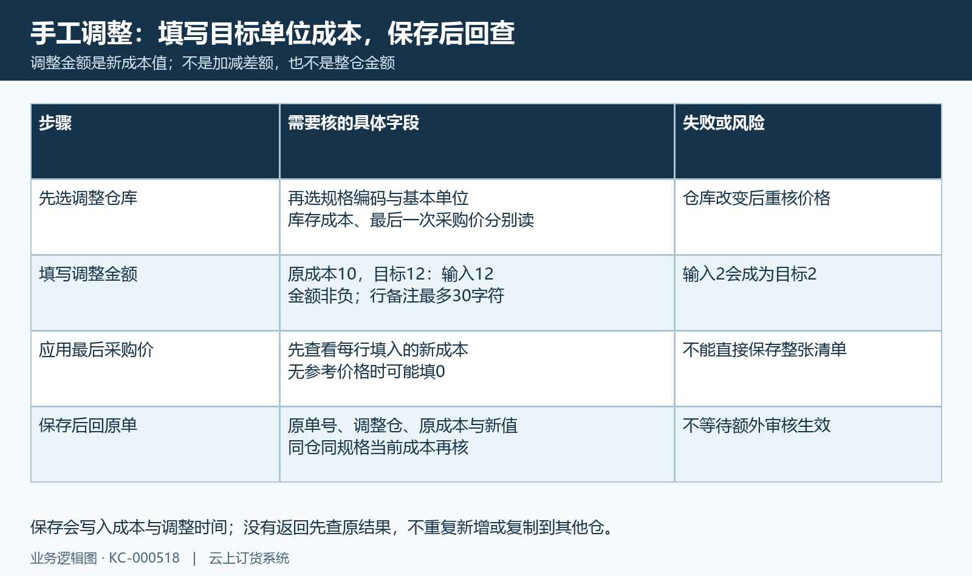
图4：手工调整字段及保存回验流程，调整金额是新单位成本，填写与保存分开核。

用原流水定位来源而不从数量猜成本
出入库明细按同规格、所属仓库和发生时间找到采购入库、调拨入库、其他入库及后续出库，保留原单号并回对应原业务。历史同页中，南区冷链仓采购入库八公斤发生在十三时十四分三十四秒，调拨入库二公斤在十四时二十一分三十二秒，随后盘亏一公斤在十四时二十九分二十秒。它证明原数量流水的方向与先后，画面没有价格列，不能因此宣称最后一笔盘亏改了成本。
原成本调整备注中出现采购单、调拨单或其他入库编号时，将编号与原业务完成时间、对应行规格和数量逐项关联；不要只按调整方式名称分类。其他入库也可能生成成本调整，调整方式标签与原备注来源不一致时，更需要回原编号，而不是根据列表某个标签断言没有这类调整。手工调整没有采购入库数量，不能为了套公式给它虚构一笔采购。
全部仓库按最后一次采购价的采购路径可以同步多个仓库成本，即使某仓没有本次收货，也需核对应规格的调整前后值。智能采购自动入库的该路径可省去价格不变的仓库调整，普通入库的记录行为不必完全相同。库存成本与系统数量分开解释，同仓数量零而保存着单位成本不等于有库存价值；不同业务可能更新不同字段，不能要求每条出库或盘点都必须出现新的成本调整。
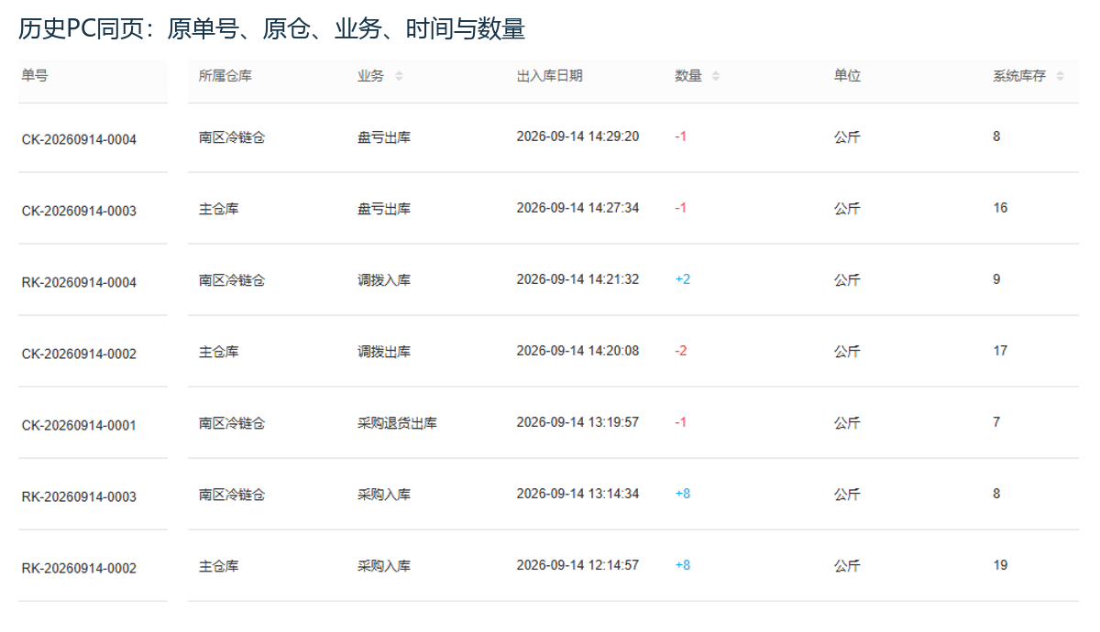
图5：历史PC原出入库明细同页分区，原单号与所属仓库、业务、时间、数量逐行对应；没有价格列。

按时间复核原结果并交接首个差异
把异常发现前后的成本记录按时间排好，分别核采购入库、调拨完成与手工调整的原来源；记录同仓同规格的原单位成本、目标值、数量口径及后续业务。调整单制单时间、入库实际完成时间和当前查询时间各有含义，不能拿同一天日期代替先后顺序。若期间发生了新入库或第二次调整，当前成本不应强行等于第一张历史单的目标值。
演算时保留价格来源与足够精度，再按页面显示精度比较。成本显示四舍五入与数量变化可使库存价值不同于随手乘出的整数；先核同仓系统数量及单位成本，不能拿另一仓的平均值填补差异。当前库存成本也不能直接替换历史销售报表成本，商品销售金额、销售毛利与库存单位成本属于不同结果，原数量截图或销售收入没有成本列时不能作为当前成本证据。
仍有无法解释的变化，交接原仓和规格编码、基本单位、相关采购或调拨及调整单号、原成本与新值、有效价格来源、换算和计价选项、发生及查询时间、首个错误和已排除项。先定位最早不一致的原行，再处理具体数据或流程，不通过临时改计价设置、重复调整、补盘点或重建原业务抹平差额。历史画面用于理解字段，最后判断依当前原单与实际查询结果；
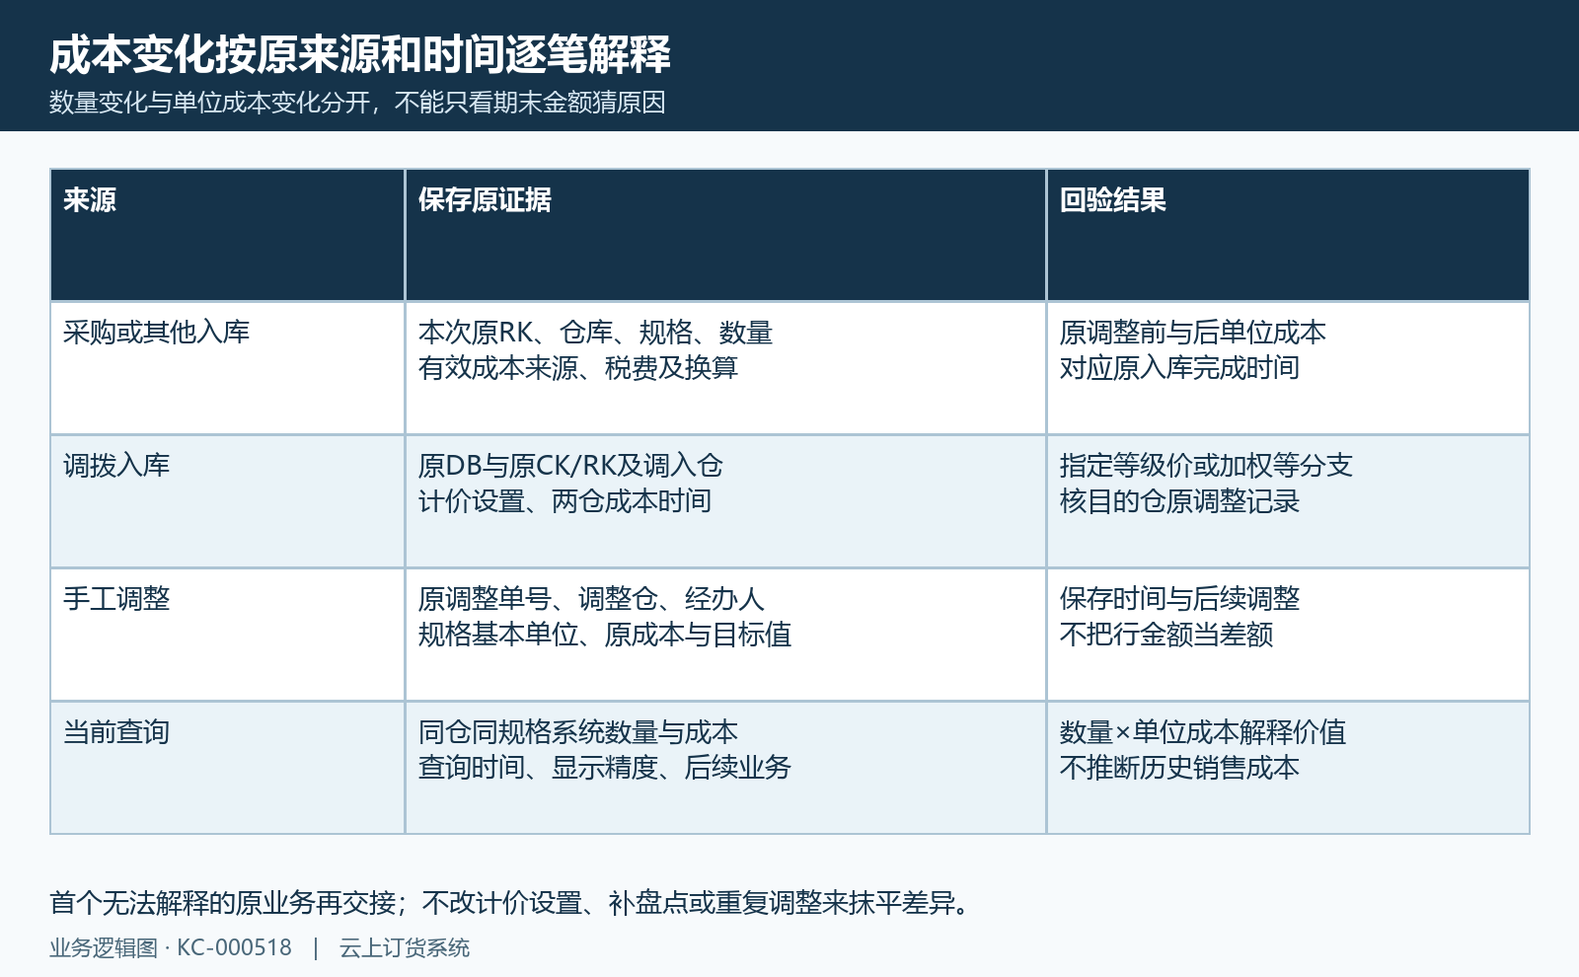
图6：采购调拨及手工调整按原来源和时间回验，库存数量与单位成本及历史报表分开。

下一步学习
继续核库存查询、库存调拨及调拨两仓数量差异，在原仓同规格与对应原单中接续核数量和成本。

